БАШКОРТОСТАН РЕСПУБЛИКАҺЫ  СТӘРЛИТАМАК РАЙОНЫ  МУНИЦИПАЛЬ РАЙОНЫНЫҢ ПЕРВОМАЙ АУЫЛ СОВЕТЫ АУЫЛ БИЛӘМӘҺЕ ХАКИМИӘТЕ | 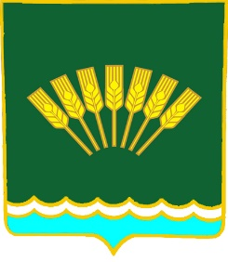 | РЕСПУБЛИКА БАШКОРТОСТАН АДМИНИСТРАЦИЯ СЕЛЬСКОГО ПОСЕЛЕНИЯ ПЕРВОМАЙСКИЙ СЕЛЬСОВЕТ МУНИЦИПАЛЬНОГО РАЙОНА СТЕРЛИТАМАКСКИЙ РАЙОН
БОЙОРОК № 71 РАСПОРЯЖЕНИЕ
12 октябрь 2022 йыл 12 октября 2022 года

О назначении ответственного лица
по осуществлению личного приема граждан по вопросам защиты
прав потребителей в администрации сельского поселения
Первомайский сельсовет муниципального района Стерлитамакский район Республики Башкортостан

Во исполнение мероприятий государственной программы «О защите прав потребителей в Республике Башкортостан» от 24 марта 2017 года № 107, ст.19 Федерального закона от 06.10.2003г. №131-ФЗ «об общих принципах организации местного самоуправления в Российской Федерации»:

1. Ответственность по осуществлению личного приема граждан в администрации сельского поселения Первомайский сельсовет муниципального района Стерлитамакский район Республики Башкортостан по вопросам защиты прав потребителей возложить на управляющего делами администрации Фаттахову Залию Камиловну.
2. Настоящее распоряжение разместить на официальном сайте администрации сельского поселения Первомайский сельсовет муниципального района Стерлитамакский район Республики Башкортостан.
3. Контроль за исполнением данного распоряжения оставляю за собой.

Глава администрации
сельского поселения
Первомайский сельсовет
муниципального района

Стерлитамакский район

Республики Башкортостан М.Г.Макаренко

